To Do API Project

Back End Final Project

zaniel cruz, Danny Quinones, Janset flores, Carlos Rivera, darwin ozoria.

2025

En este proyecto vamos a desarrollar una API RESTful básica para la gestión de tareas (una app tipo “To-  
Do List”) que permita crear, leer, actualizar y eliminar tareas (CRUD). Aquí se documentará todo lo que se estará llevando a cabo en el proyecto.

* Primero se Hará el HTML
  + Este HTML es para una pagina de servicio al cliente
  + En este HTML se le dará la oportunidad al usuario ingresar sus credenciales seguido por el problema que tiene y una descripción breve de su problema.

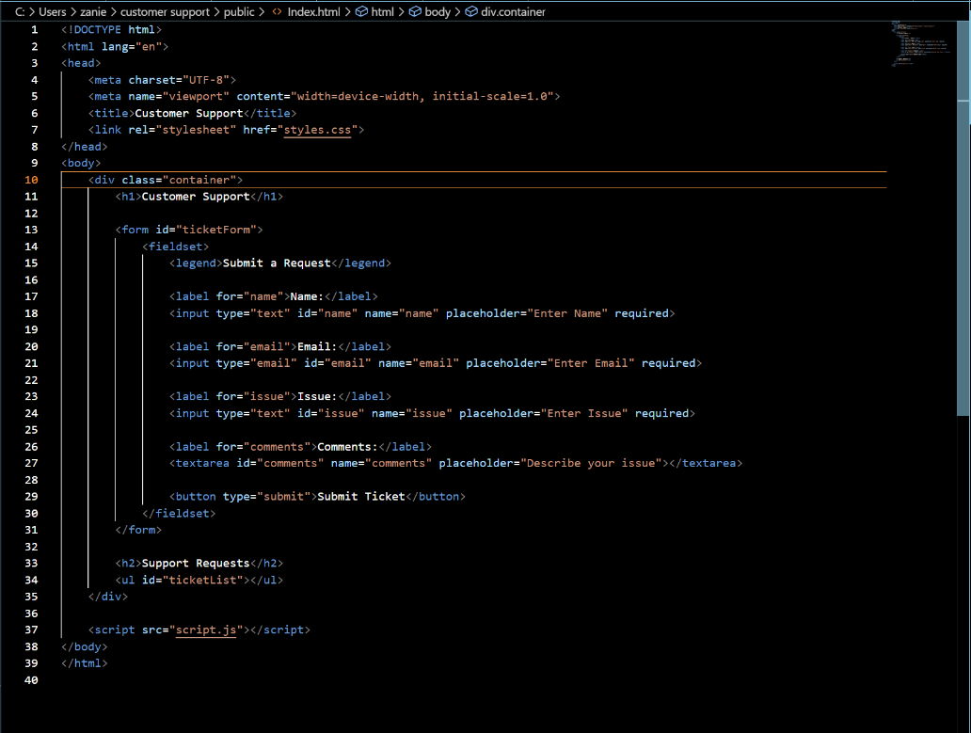

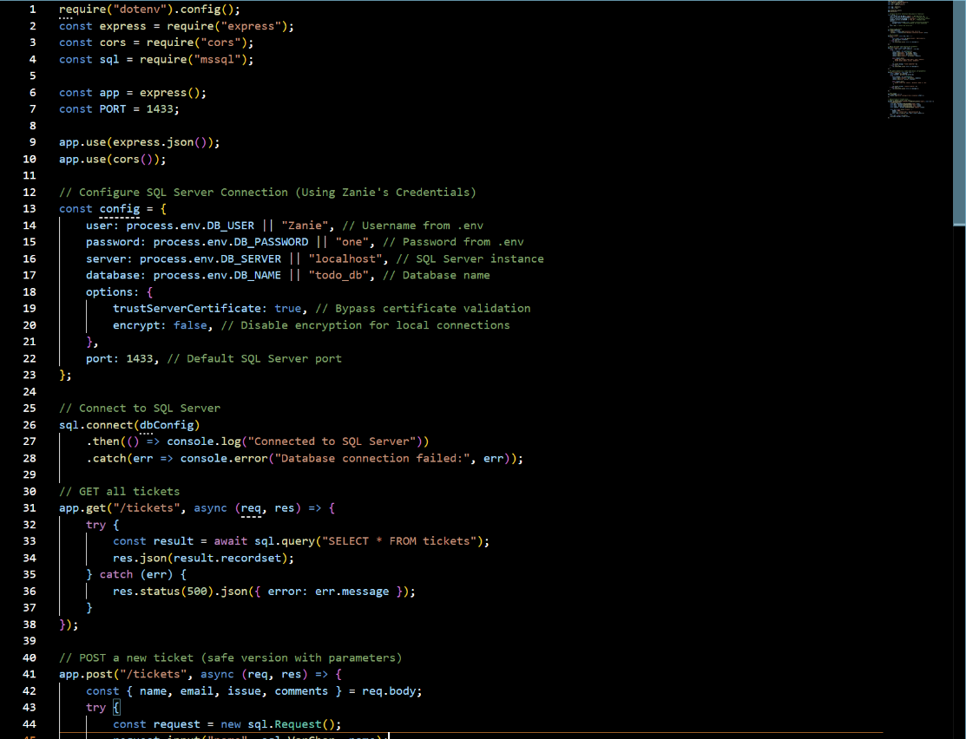

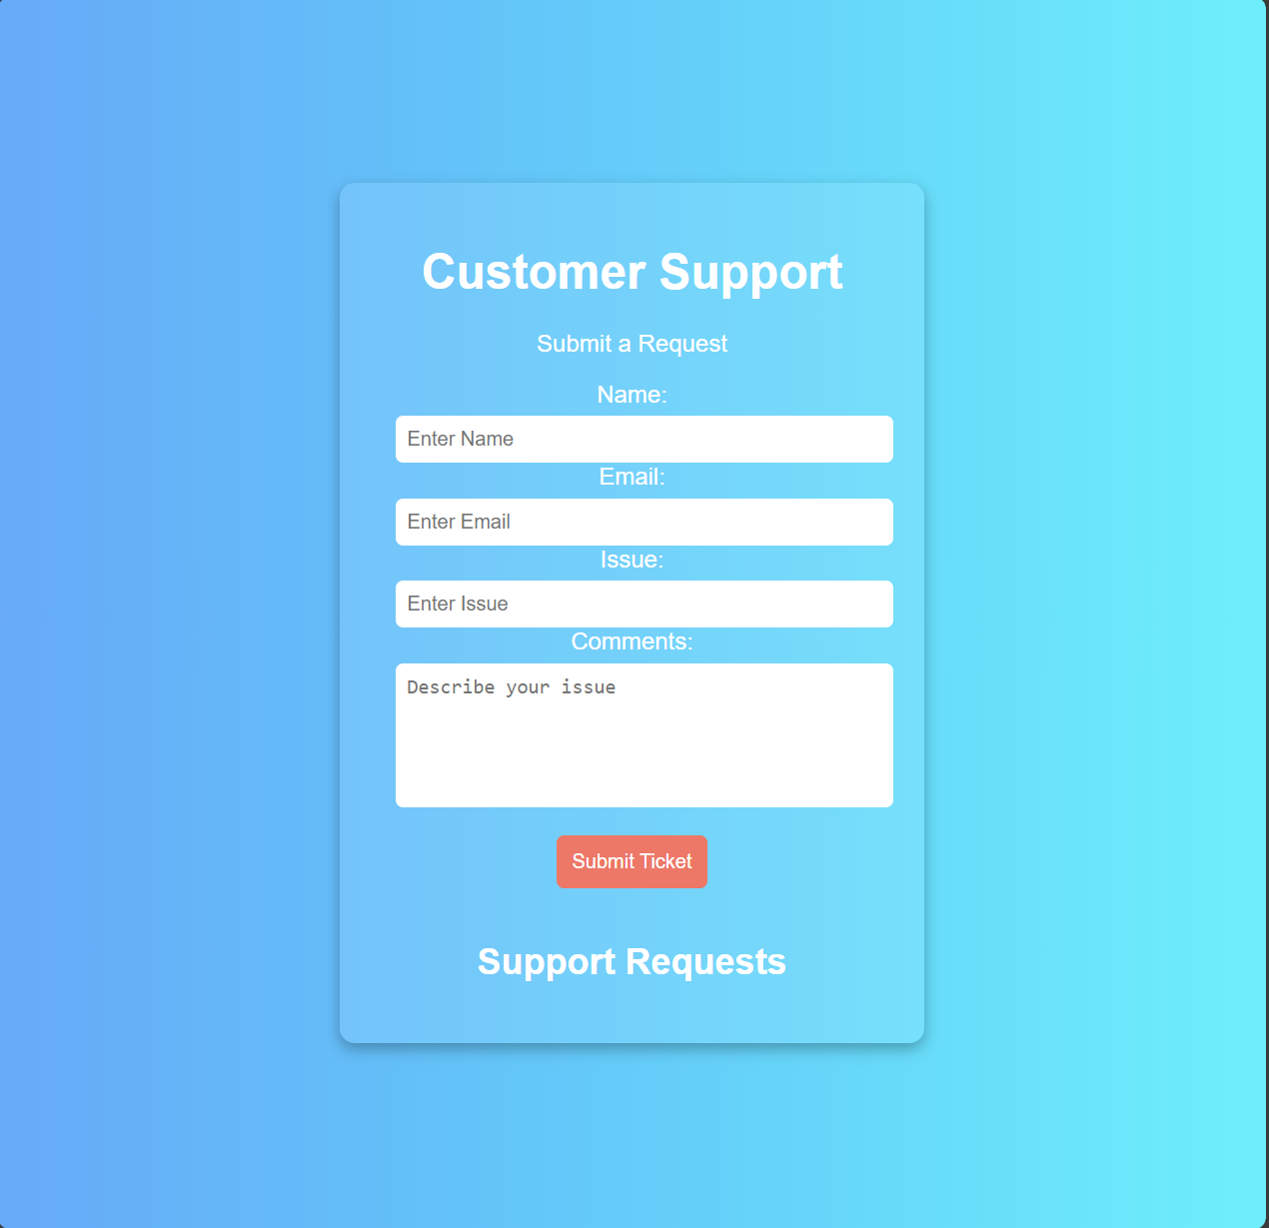

* Luego se presentará los archivos del back-end
  + Estos archivos ayudarán con la conexión al SQL y permitirán almacenar información en la data base.

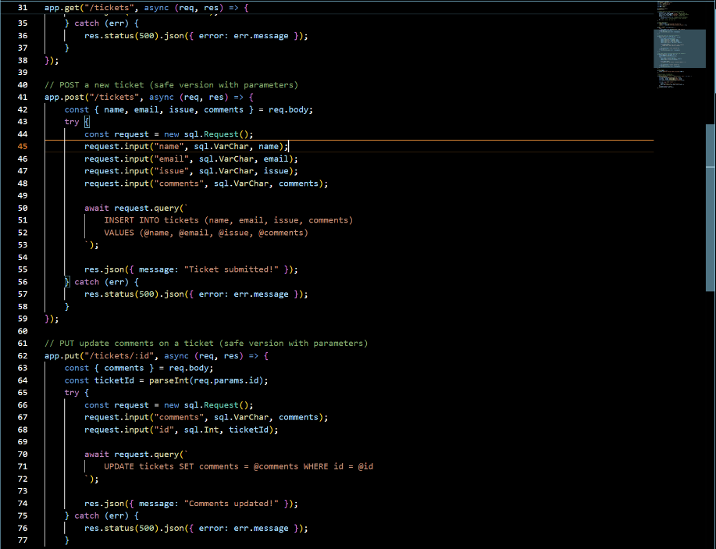

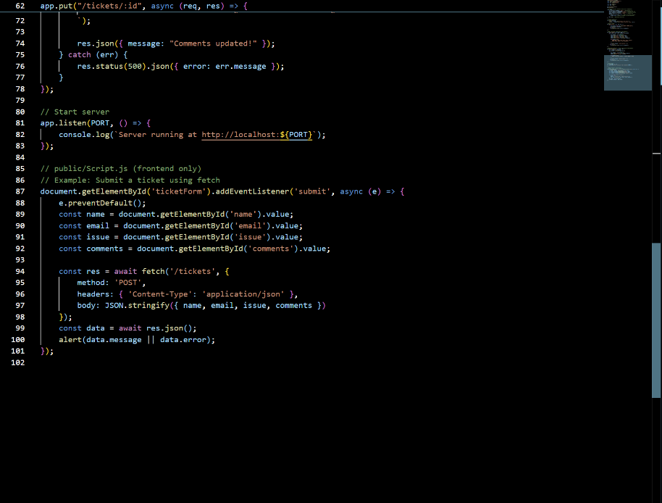

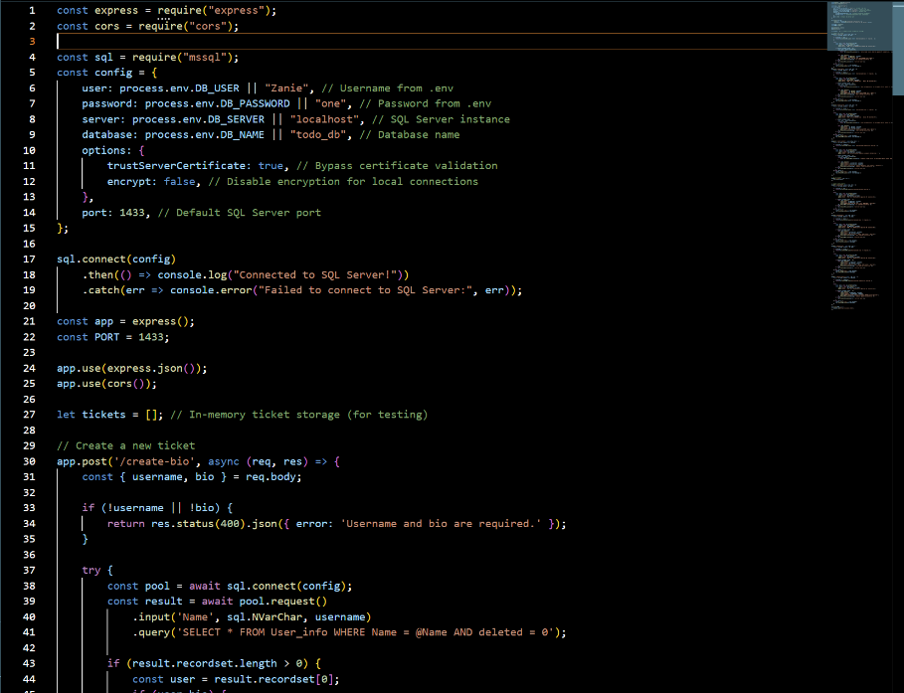

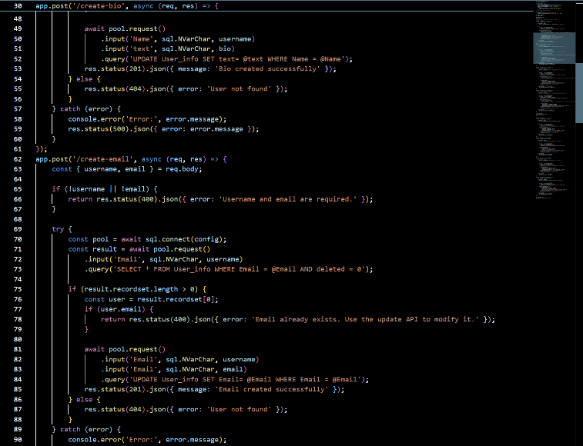

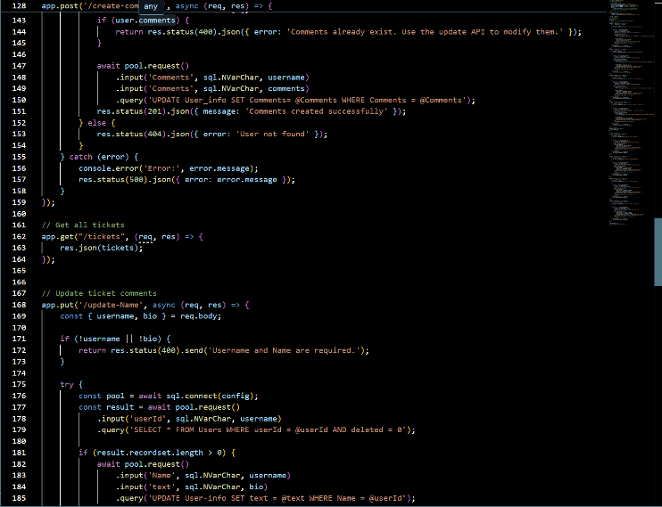

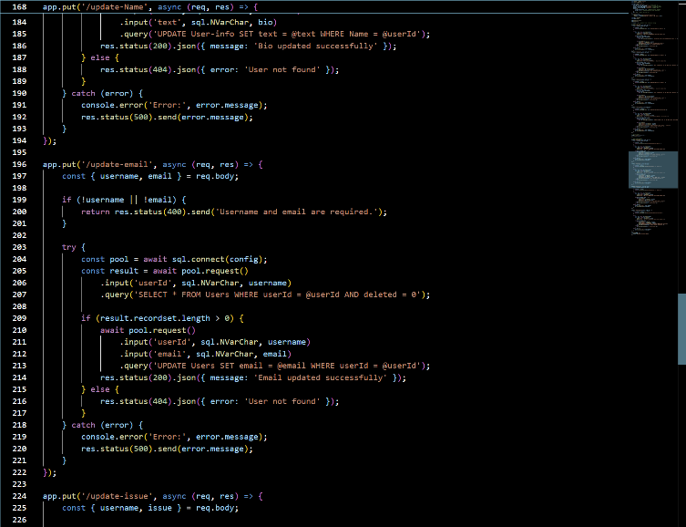

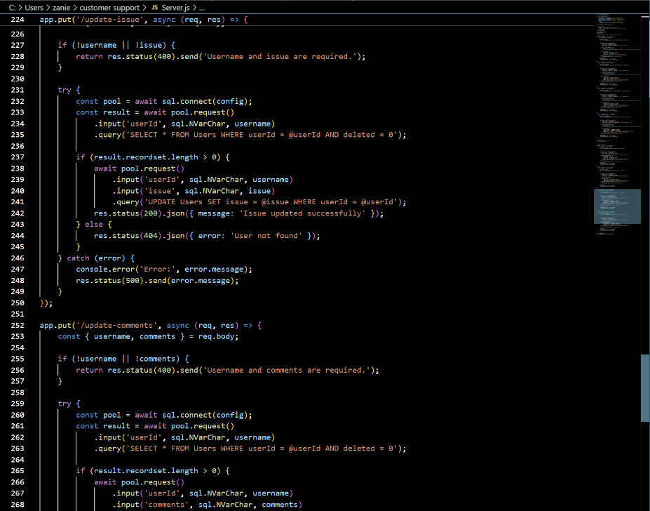

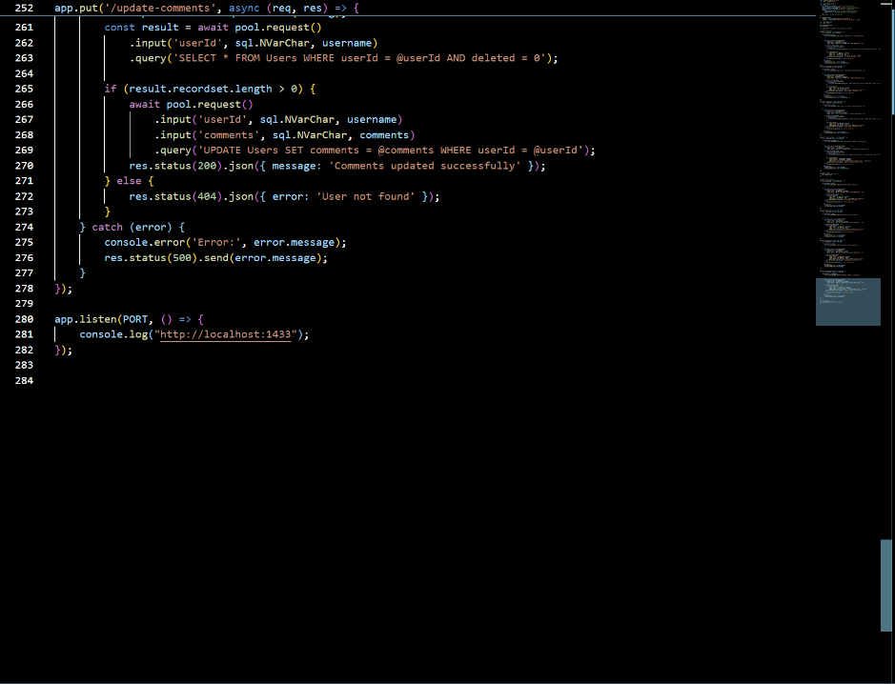

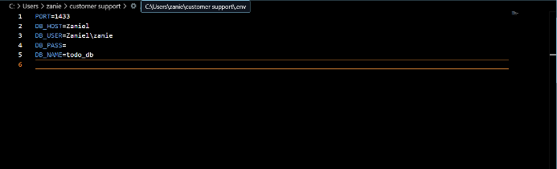

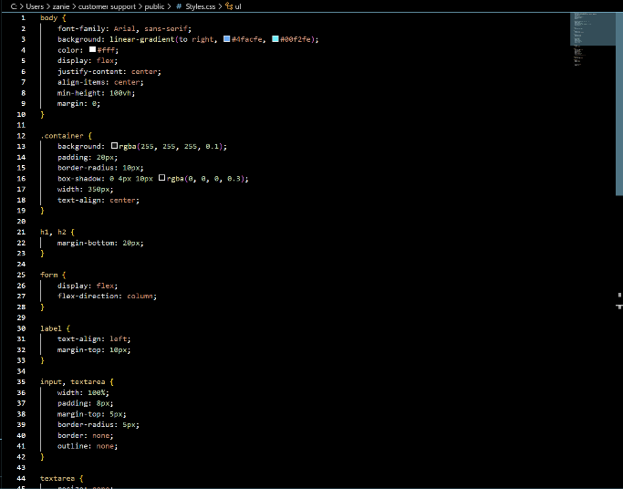

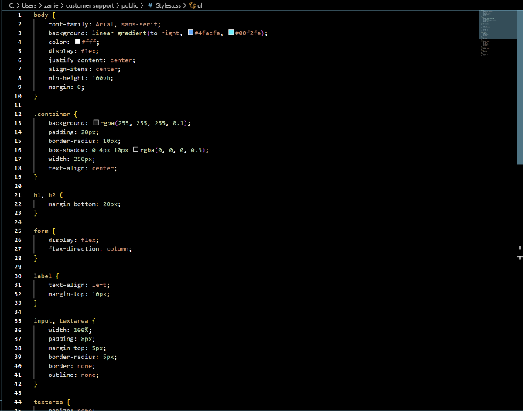

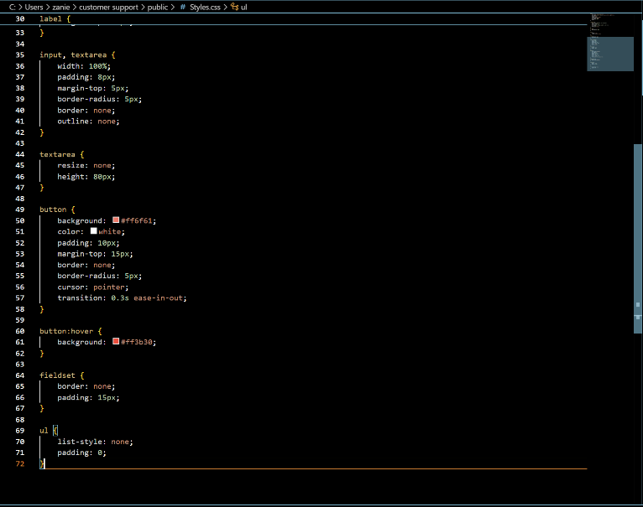

* Ahora se presentará la data base y su tabla
  + De aquí es donde la información que el usuario ingrese en la página se guardará.

